Практическая работа №6
Выполнил: Саяпин Дмитрий

Создаем две отдельные сети:
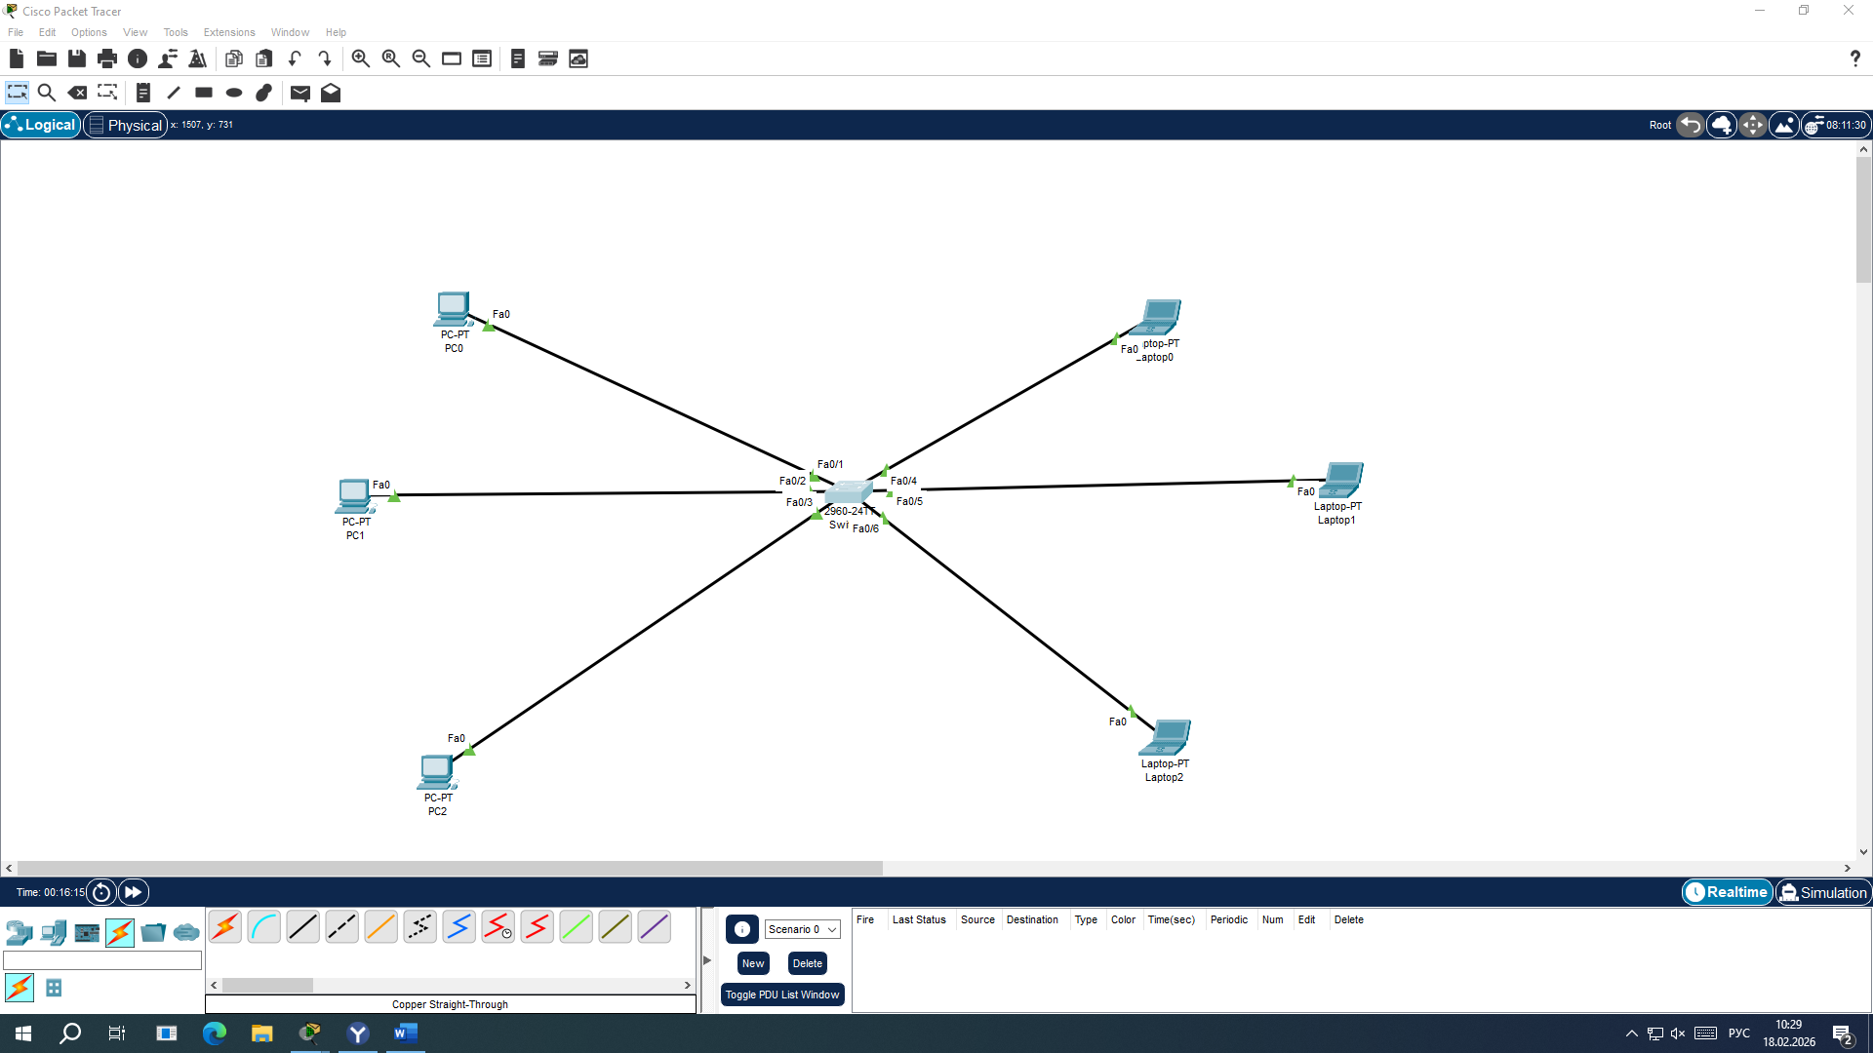

Проверяем в режиме симуляции:
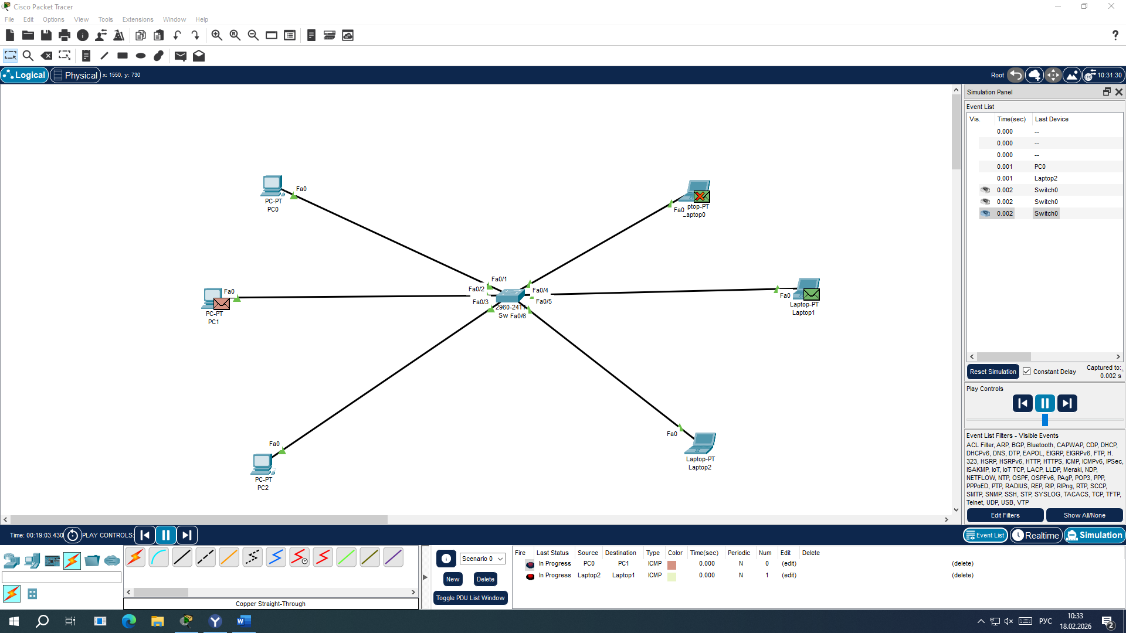

Проверяем нашу групповую конфигурацию:
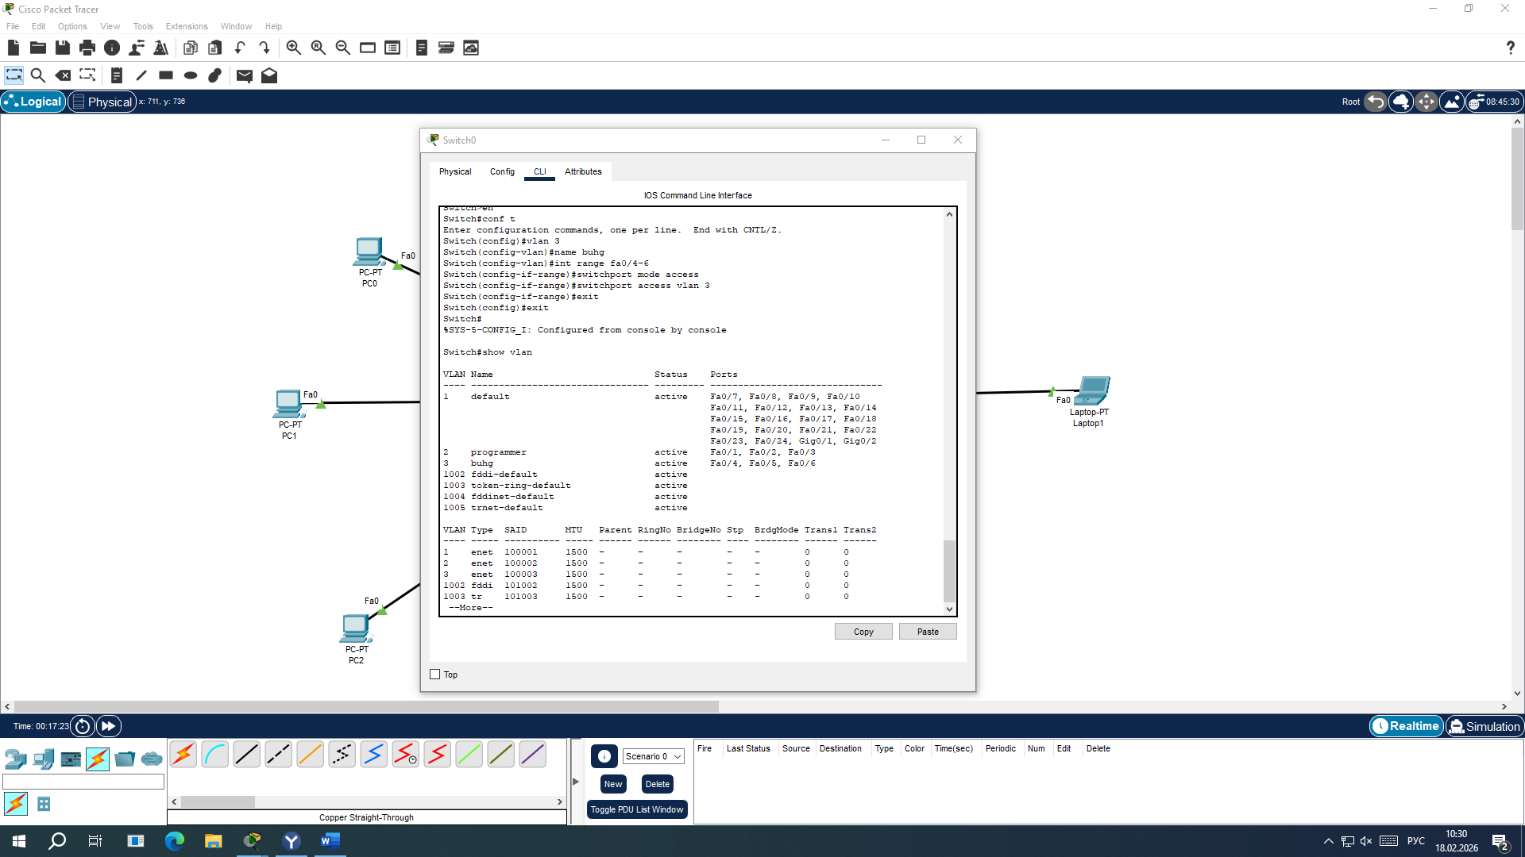

Создаем сеть для отдела директоров: 